1. Obtén los datos de contacto de cada compañía.

{name:1,email_address:1,phone_number:1}

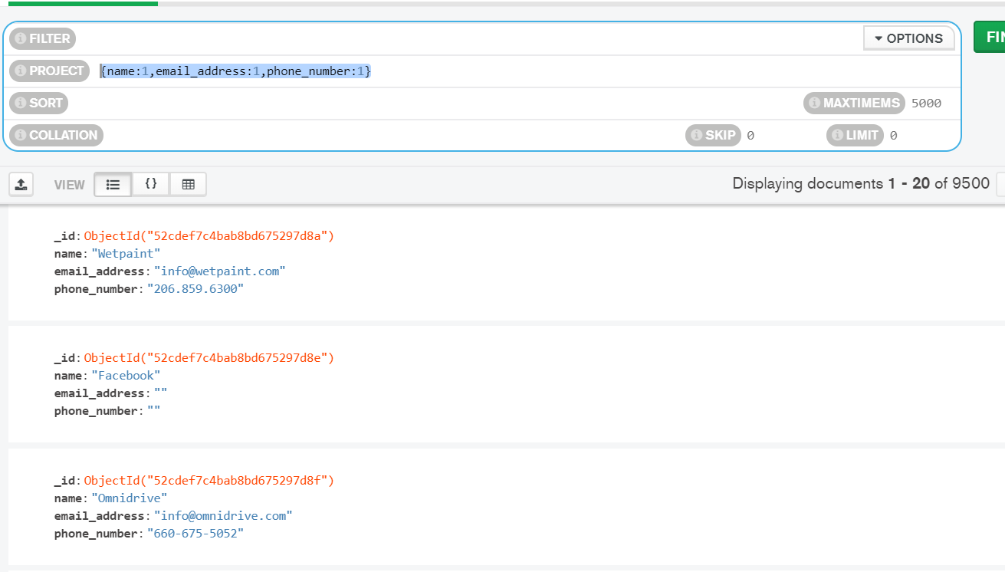

1. Obtén la fuente de cada tweet.

{text:1,source:1}

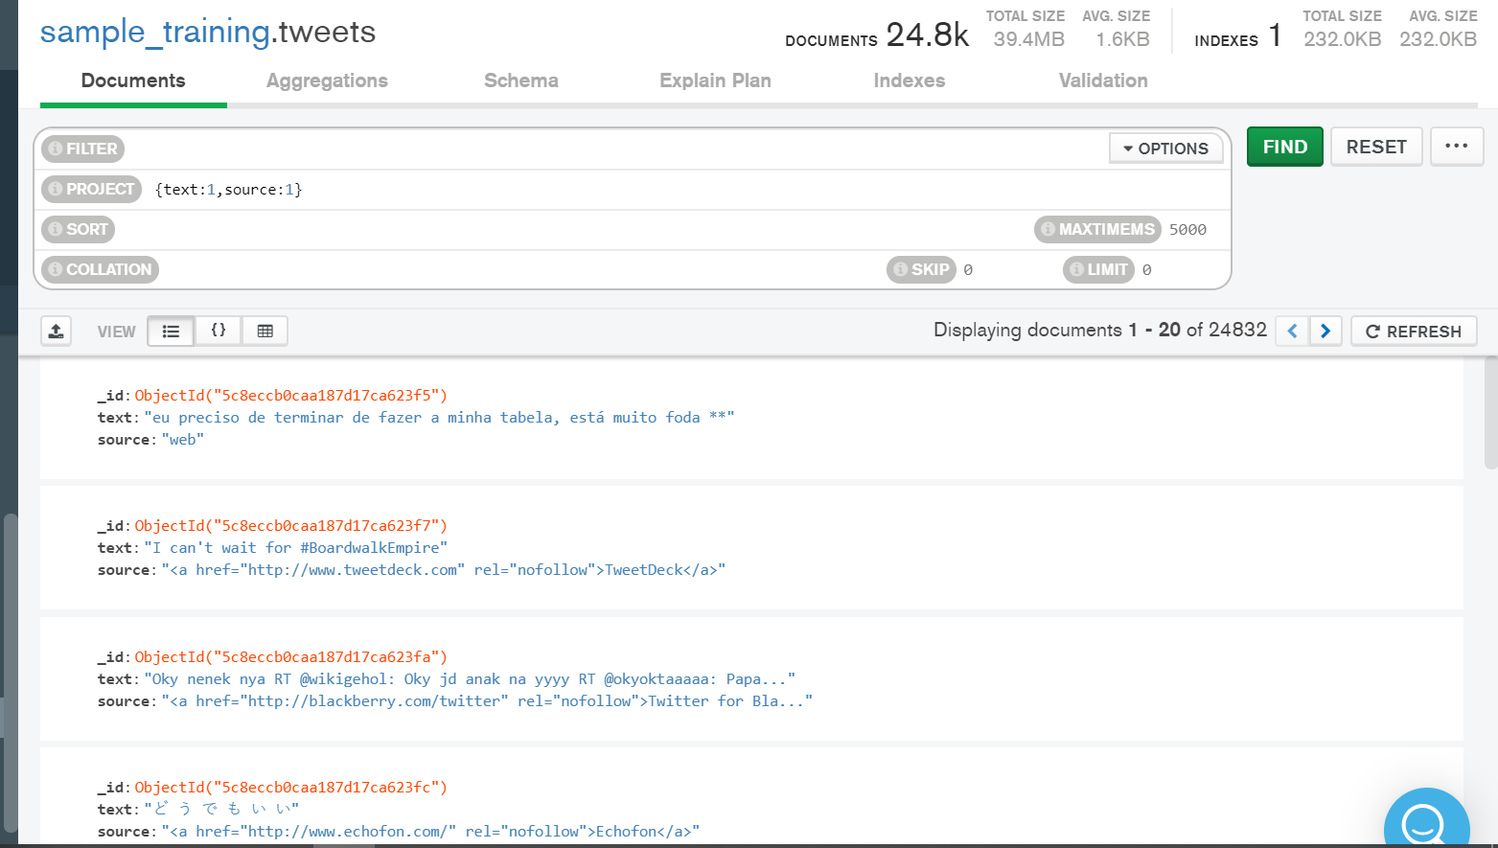

1. Obtén el nombre de todas las compañias fundadas en octubre.

{founded_month:{$eq:10}}

{name:1,founded_month:1}

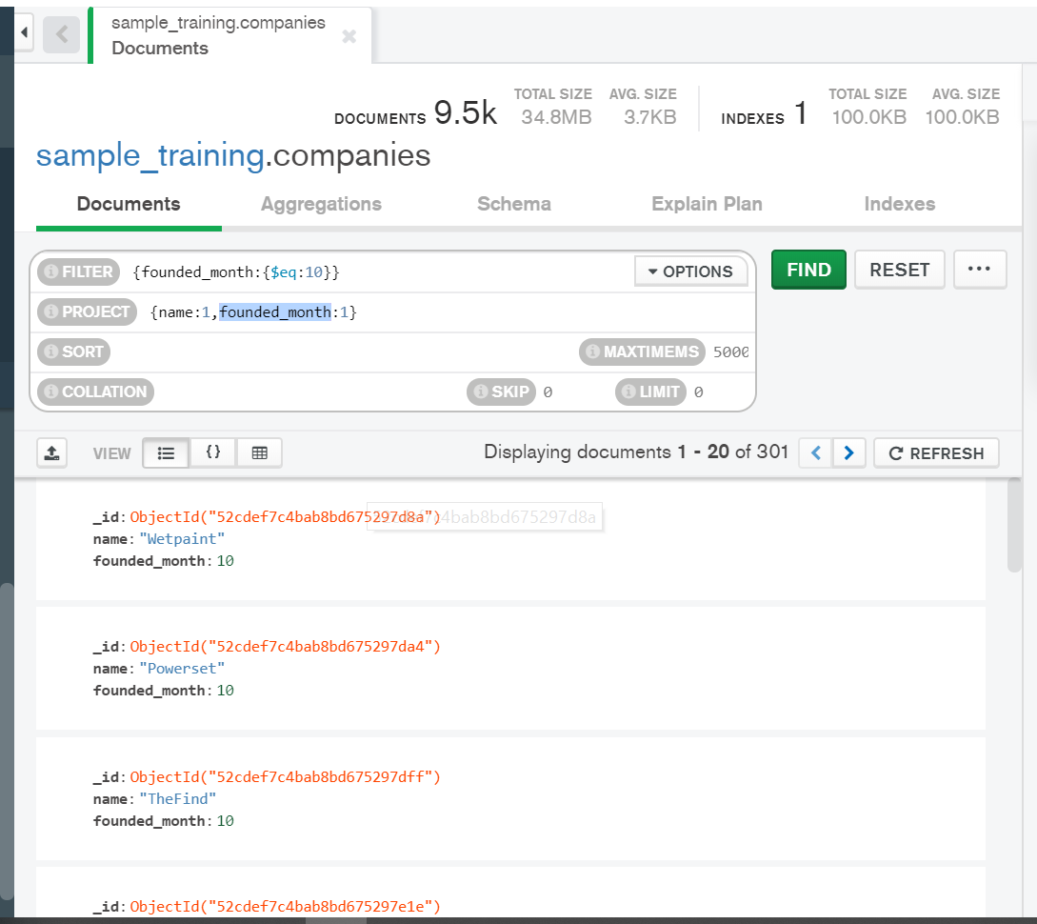

1. Obtén el nombre de todas las compañías fundadas en 2008.

{founded_year:{$eq:2008}}

{name:1,founded_year:1}

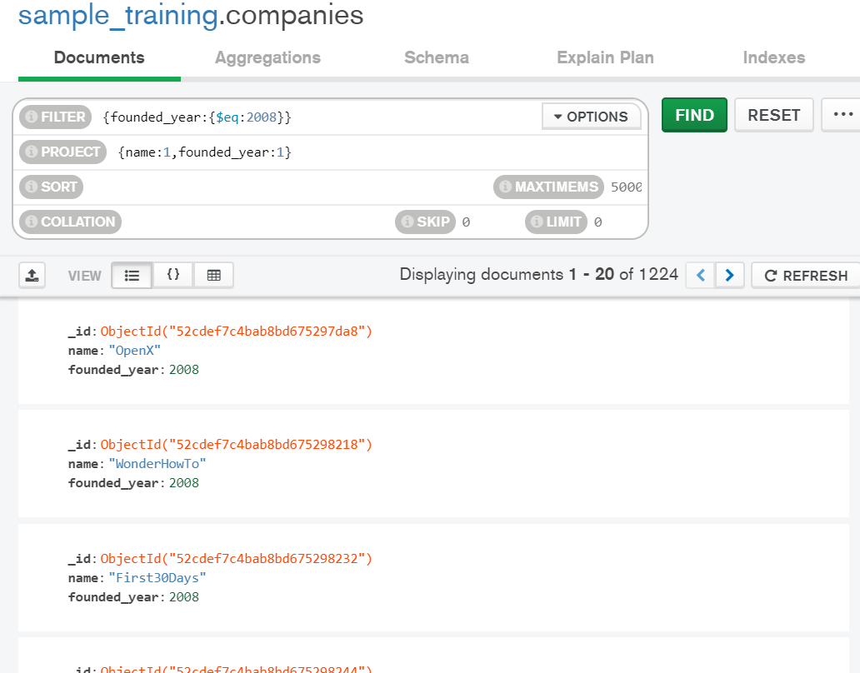

1. Obtén todos los post del autor machine.

{author:machine}

{author:1,body:1}

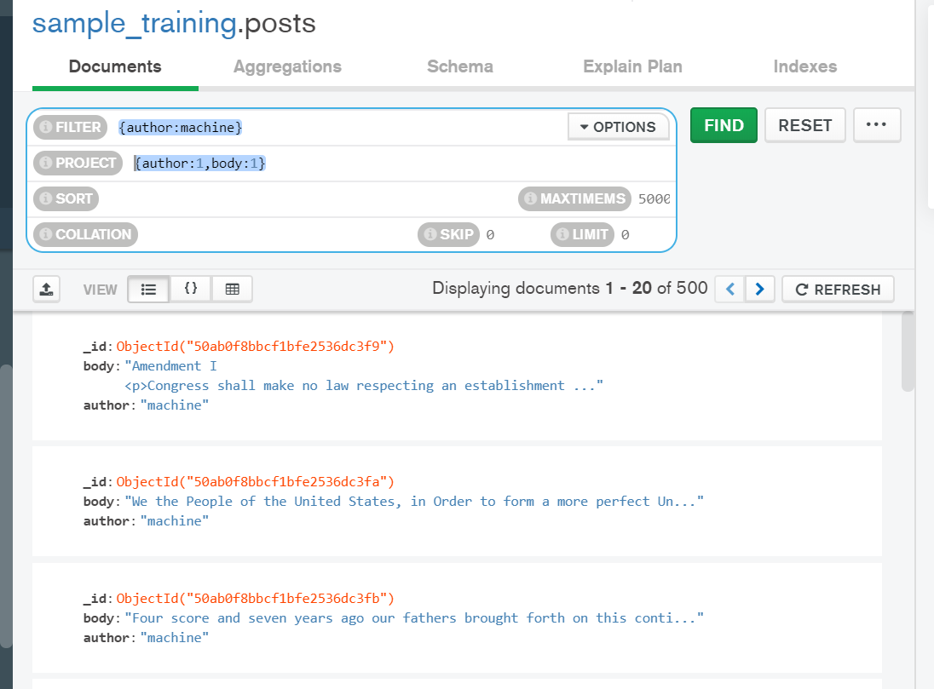

1. Obtén todos los tweets provenientes de la web.

{source: {$eq: 'web'}}

{text: 1,source: 1}

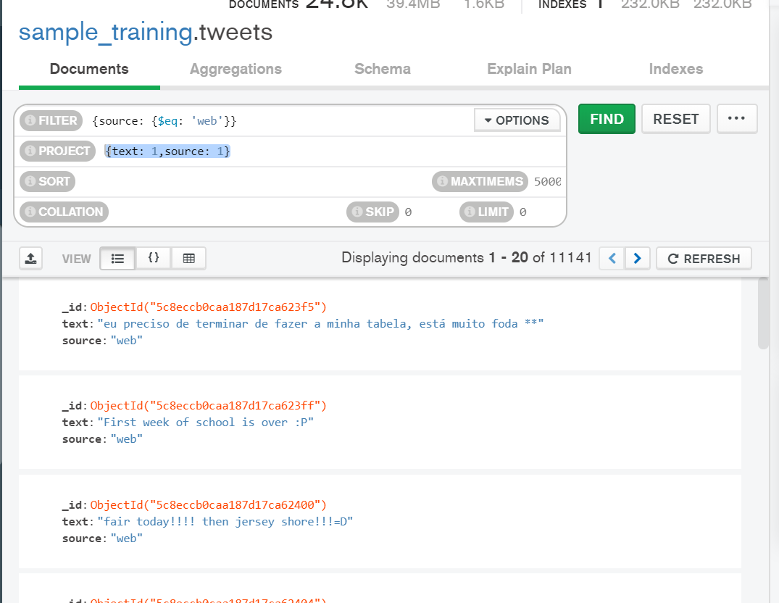

1. Obtén todas las compañías fundadas en octubre del 2008.

Repetido con el 4

1. Obtén todas las compañias con más de 50 empleados.

{number_of_employees:{$gt:50}}

{name:1,number_of_employees:1}

{number_of_employees:1}

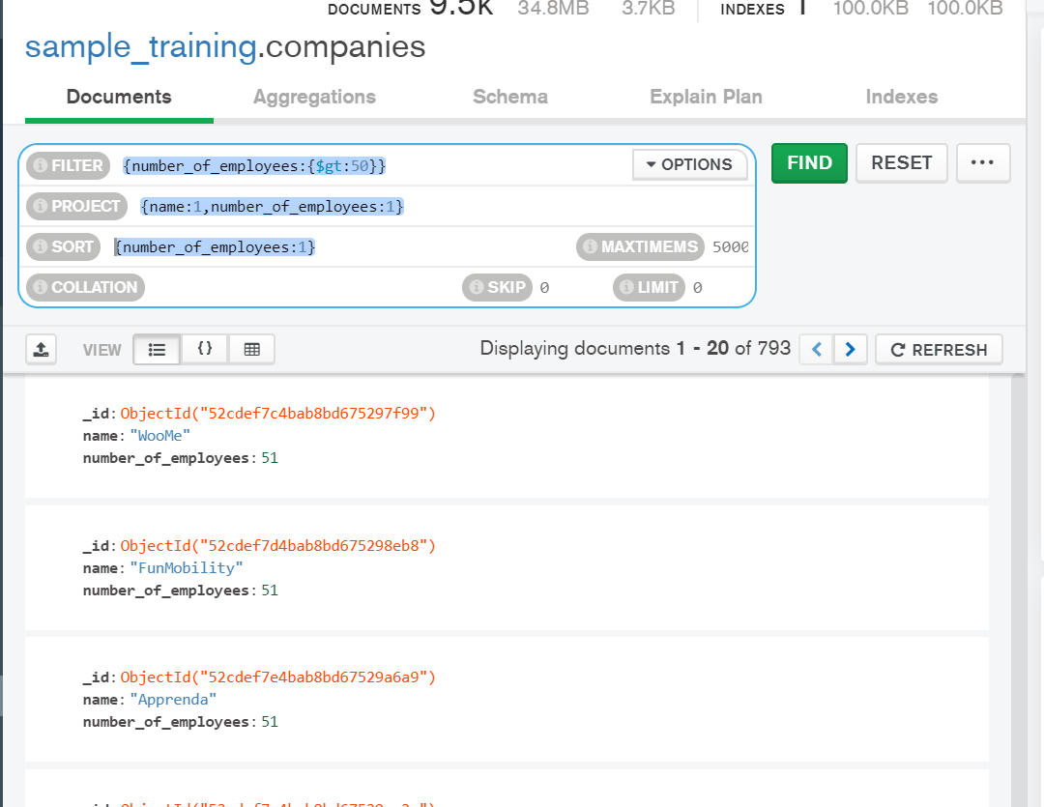

1. Obtén las historias con número de comentarios entre 10 y 30.

{ $and : [ { comments: { $gte:10 } },{comments: { $lte : 30 } }] }

{tite:1,comments:1}

{comments:1}

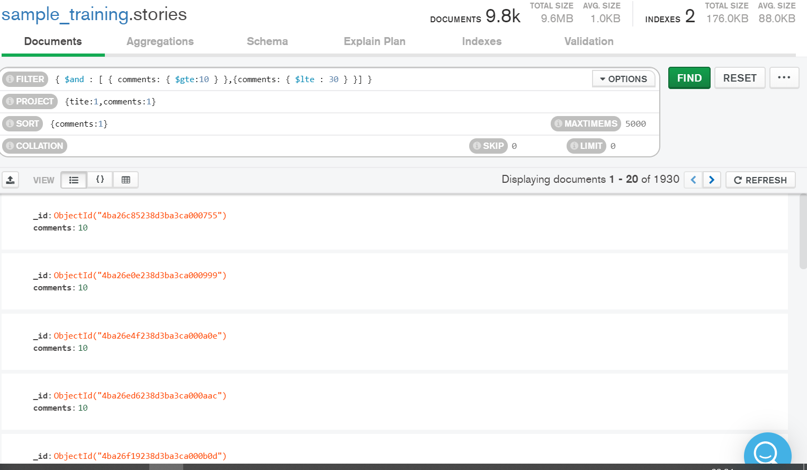

1. Obtén la empresa con el menor número de empleados.

{ $and : [{number_of_employees: {$ne:null}},{number_of_employees: {$ne:0}}]}

{name: 1,number_of_employees: 1}

{number_of_employees: 1}

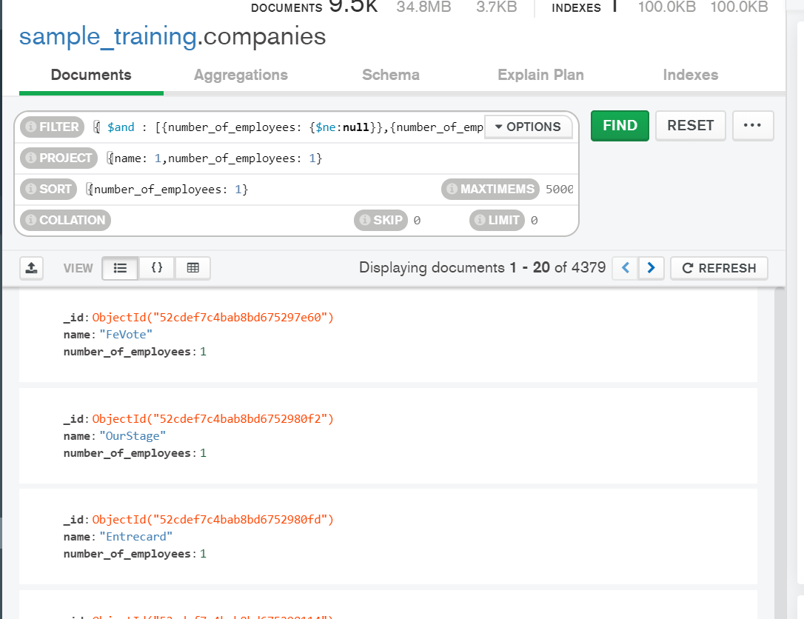

1. Obtén la empresa con el mayor número de empleados.

{name: 1,number_of_employees: 1}

{number_of_employees: -1}

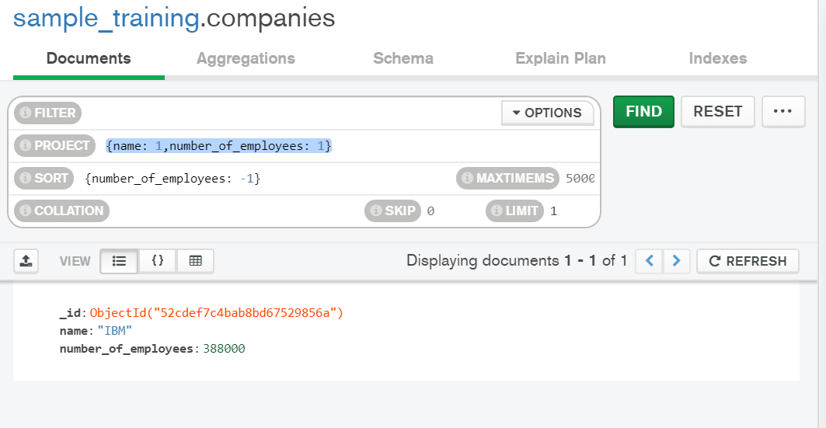

1. Obtén la historia más comentada.

{title:1,comments:1}

{comments:-1}

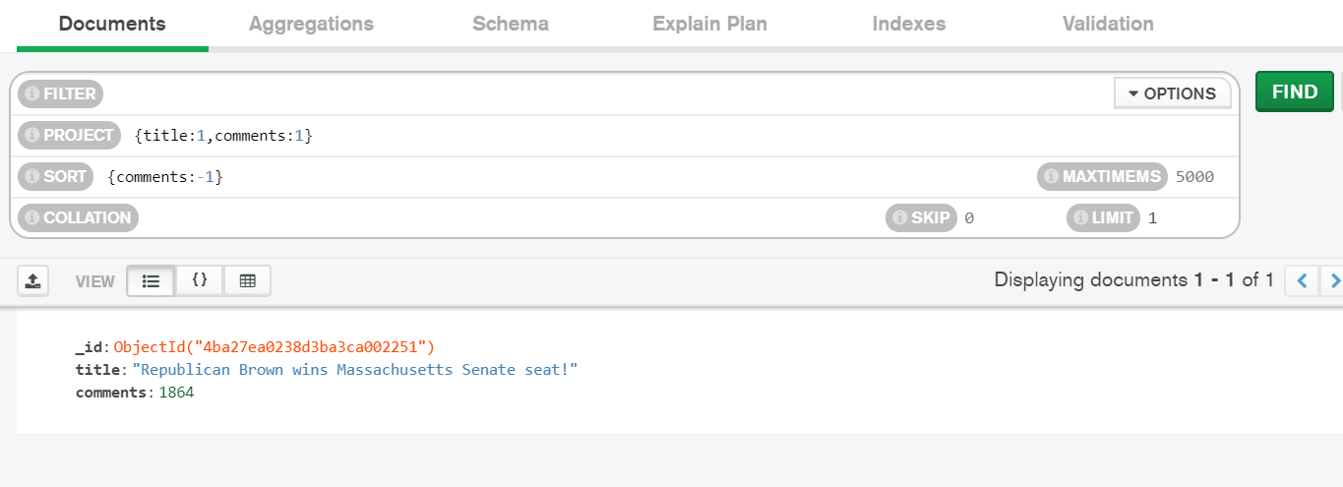

1. Obtén la historia menos comentada.

{title:1,comments:1}

{comments:1}

